Сайт «Центр электронного взаимодействия» обновляется каждый день

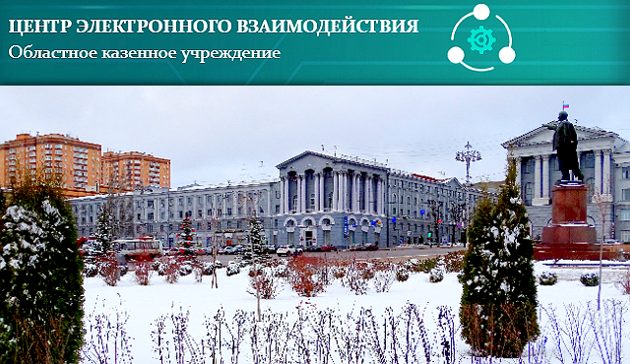

Сайт «Центр электронного взаимодействия» на сервере региональных органов власти предоставляет жителям Курской области контент с интерактивными сервисами и ссылками на другие веб-сайты.
В разделе «Новости» можно узнать о реализации федеральных проектов в рамках национальной программы «Цифровая экономика Российской Федерации», а также о цифровизации региона, получить рекомендации по использованию ИТ-технологий.
В разделе «Публикации» интернет-пользователи могут ознакомиться с материалами региональных и федеральных СМИ о работе комитета цифрового развития и связи Курской области. А на главной странице – принять участие в опросе.
Адаптивный сайт «Центр электронного взаимодействия» удобно смотреть не только на компьютере, но и на планшете и телефоне.
Портал «Центр электронного взаимодействия» обновляется каждый день. Техническое сопровождение и наполнение сайта осуществляется специалистами ОКУ «ЦЭВ».

